**FORMAT POST IG**

-DESIGN 1 GOOGLE

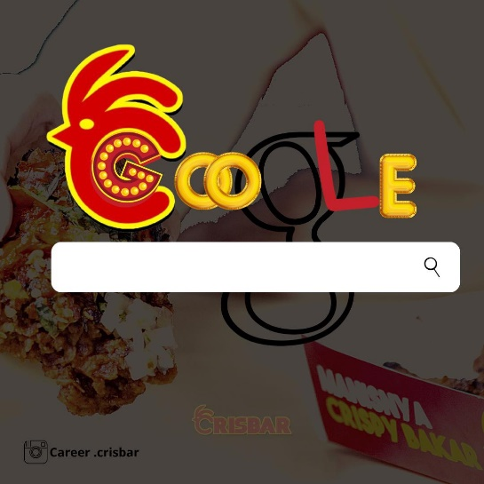

Font Judul : DM Serif display. Font disesuaikan dengan panjangnya judul (jangan melebihi kotak putih)

Font Isi:DM serif display

-Contoh Design 2

Cover

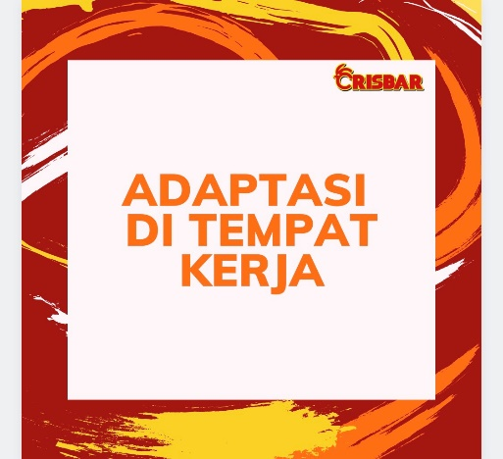

Font: Muli Black

Warna : Orange sesuai dengn backround

Format Flyer

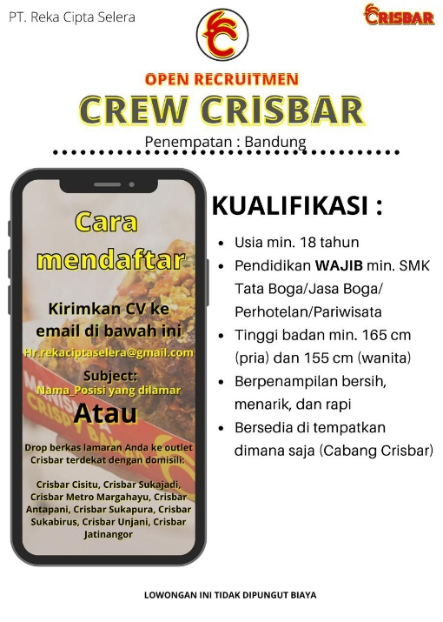

Font Judul : Open sans extra ukuran 21

Font Isi : Airelon Reguler

**Format Snapgram (interaksi followers)**

1. Gambar berupa transisi video (terdapat backsound agar lebih menarik)
2. Design tidak monotoon agar tidak bosan
3. Font Judul : Anton, ukuran disesuaikan dengan design

**Format Ucapan Ulan Tahun**



Font Happy Birthday : Selima, ukuran font disesuaikan dengan design